7 +阶段

动力机械1 — 第11节 —火箭车

课程目标：
1、了解能量存储和能量变化。
2、认识反冲现象和反冲力。
教具准备：
- 乐高教具：9686套装
2、辅助器材：图册搭建12

课程摘要

引导  20分钟 | 搭建  50分钟 | 反思、延续  10分钟 | 重点知识强化  10分钟 | 家长分享  2分钟
通过一个气球的小实验探究压强、反冲力和反冲现象，认识能量储存，进而引出今天的课程主题-火箭车 | 根据搭建图册12搭建火箭车和火箭车的发射装置 | 气球放气后能飞起来是什么原因，是什么现象？如何能让静止的小车跑起来？哪些因素会影响火箭车的行驶速度？ |  | 向家长介绍今天的重点知识

一、联系
同学们看老师手里拿的是什么？一个充满气的气球，同学们先猜测一下松开扎着的气球口会怎样？接下来我们通过实验来验证我们的猜测对不对。实验后我们发现气球飞起来了，同学们说说你觉得气球为什么会飞起来呢？好，同学们都表达了自己的观点，接下来老师讲一讲这个原理，松开气球被扎着的口，气球会飞起来是因为气球内部气体压强大于大气压强，放气后气体从端口高速冲出，空气流对气球有一个反作用力，即为反冲力，成为了气球飞行的动力，这种现象就是反冲现象。同学们知道还有哪些反冲现象吗？火箭升空。那没有充气的气球能不能飞起来？不能。那我们先给气球充气的这个过程就是能量的储存过程，使气球内部与大气压有压强差。那如果给你一辆静止的小车，不用手推，如何能让它跑起来呢？需要给小车储存能量，然后将储存的能量转化成小车的动能。那今天我们就来搭建一个可以像火箭一样“嗖”的一声就跑出去的小车。那如何给小车储存能量呢？我们还需要设计一个小车的发射装置。

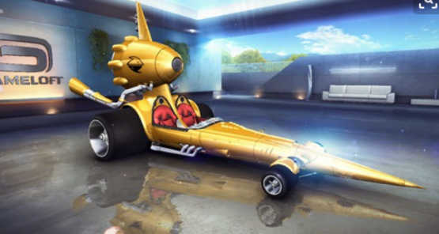
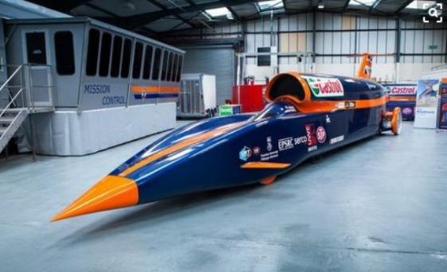

动手搭建

- 建构
二、建构
- 根据A册搭建火箭车的发射装置
2、根据B册搭建火箭车

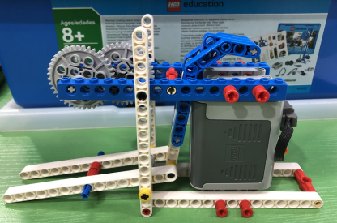
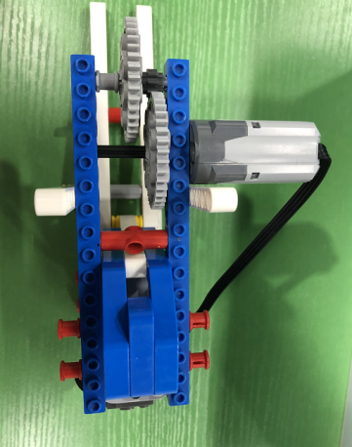

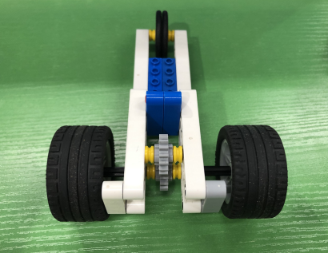

反思延续

三、反思：气球放气后能飞起来是什么原因，是什么现象？如何能让静止的小车跑起来？哪些因素会影响火箭车的行驶速度？

- 延续：进行火箭车赛车比赛，比一比谁的火箭车又快又远。

- 课后小任务：查资料了解还有哪些力可以转化为小车的动力来源？

